**4.7 Παράδειγμα επισκευής - ενίσχυσης πλαισιακού φορέα**

1. ***Ενίσχυση Στύλου με Μανδύα Οπλισμένου Σκυροδέματος***

**Ο στύλος ΑΈ' αμφιπάκτου πλαισίου μονόροφου κτιρίου έπαθε βαριές βλάβες από σεισμό και επισκευάζεται με κλειστό μανδύα από οπλισμένο σκυρόδεμα κατηγορίας C20/25, πάχους 10 ^ και νέους οπλισμούς ποιότητας B500s (Σχήμα 4.35). Η αρχική διατομή κατασκευάστηκε από οπλισμένο σκυρόδεμα C16/20. Στα Σχήματα 4.36, 4.37 και 4.38 φαίνονται οι διατομές των υποστυλωμάτων ΑΒ και ΑΈ' καθώς και ο οπλισμός του στύλου Α'Β' πριν την ενίσχυση, αντίστοιχα. Θα προσδιοριστούν οι απαιτούμενοι οπλισμοί του μανδύα (κύριος οπλισμός, συνδετήρες) καθώς και οι διατμητικοί σύνδεσμοι (βλήτρα) για την ενίσχυση του φορέα.**

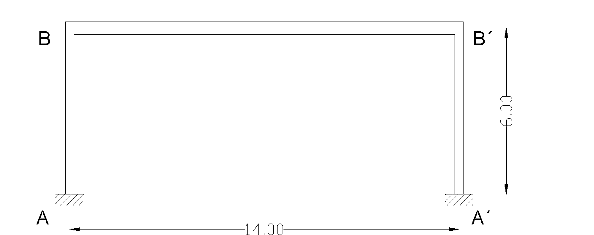

Σχήμα 4.35.: Όψη πλαισίου.

ΔΕΔΟΜΕΝΑ

**Ζώνη σεισμικής επικινδυνότητας: II Κατηγορία σπουδαιότητας: Σ**2 **Κατηγορία εδάφους: Β Ποσοστό Απόσβεσης: 5%**

**Συντελεστής θεμελίωσης: θ = 1**

**Συντελεστής συμπεριφοράς: q = 1.5**

**Μέτρο ελαστικότητας σκυροδέματος: Em = 2.9· 10**7 **kPa**

**Επιτάχυνση βαρύτητας: g = 10 m/s**2

**Θεμελιώδης ιδιοπερίοδος κατασκευής: T = 0.14 sec**

1. ***Υπολογισμός Σεισμικών Φορτίων***

**Για κατηγορία εδάφους Β οι χαρακτηριστικές περίοδοι είναι Τ1 = 0.15 sec και Τ**2 **= 0.60 sec. Επειδή Τ < Τ1 η φασματική επιτάχυνση σχεδιασμού προκύπτει**

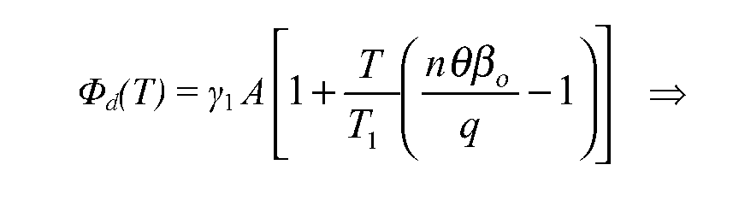

**Η ταλαντούμενη μάζα του πλαισίου από το συνδυασμό GK + ψ**2**βκ , όπου ψ2 = 0.3 είναι M = 66.15 Mgr.**

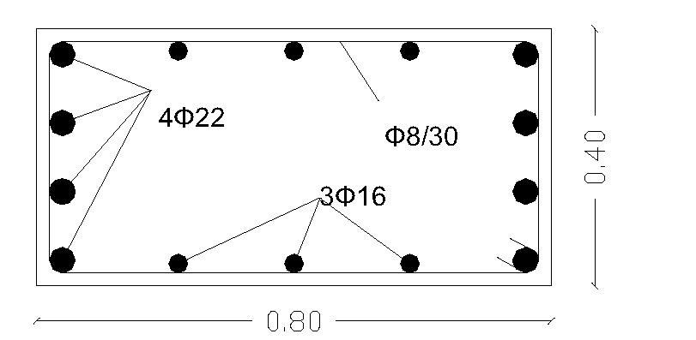

*Σχήμα 4.38.: Διατομή υποστυλώματος Α'Β' πριν την ενίσχυση.*

*Σχήμα 4.36.: Διατομές υποστυλωμάτων ΑΒ και Α'Β' πριν την ενίσχυση.*

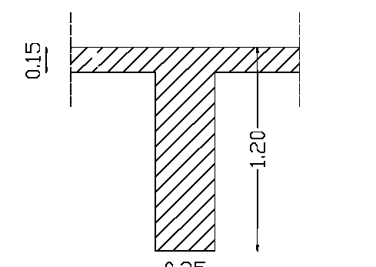

—U, —

*Σχήμα 4.37.: Διατομή ζυγώματοςΒΒ'.*

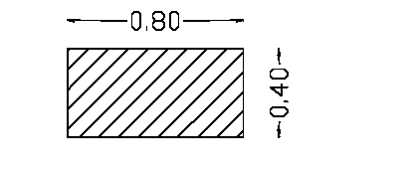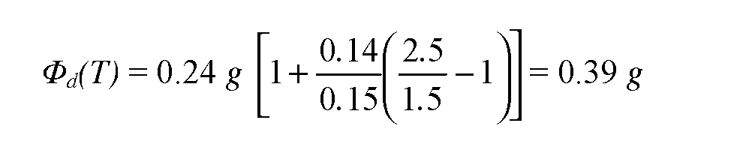

**Θεωρείται ότι λιγότερο από το 50% της συνολικής μάζας βρίσκεται στο ανώτερο 1/3 του ύψους της κατασκευής.**

**Ο υπολογισμός της οριζόντιας σεισμικής δύναμης στο ζύγωμα γίνεται με την ισοδύναμη στατική μέθοδο για την κύρια διεύθυνση έντασης του φορέα. Η τέμνουσα βάσης υπολογίζεται από τη σχέση**



1. ***Στατική Επίλυση***

**Μετά την επισκευή του υποστυλώματος Α'Β' πραγματοποιήθηκε ενίσχυσή του με προσθήκη μανδύα πάχους 10 ^ όπως φαίνεται στο Σχήμα 4.39**

μανδύας

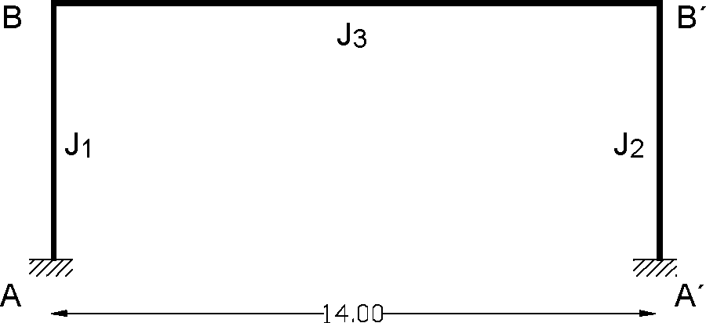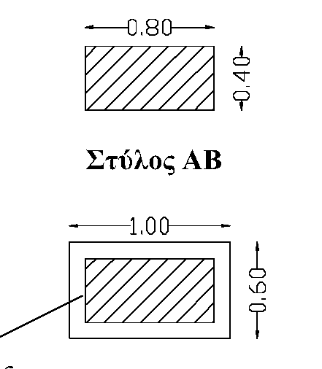

Στύλος Α'Β'

*Σχήμα 4.39.: Ενισχυμένο πλαίσιο με μανδύα στο υποστύλωμα Α'Β'.*

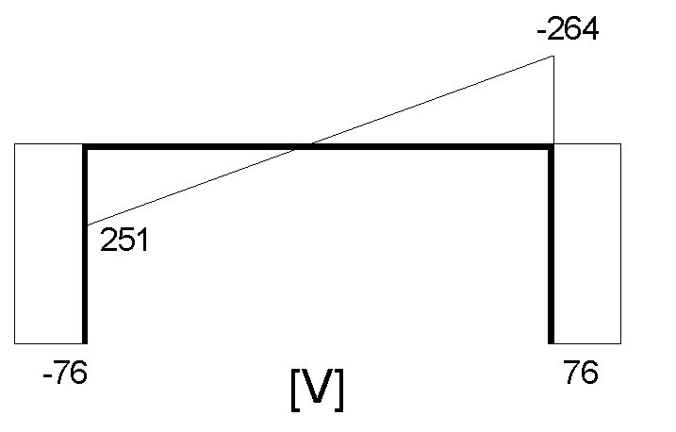

**Ροπές αδράνειας: J**1 **= 0.0171 m4,** /2 **= 0.05 m4, J**3 **= 0.1067 m**4 **Ι.**

**Ομοιόμορφο φορτίο στο ζύγωμα: g = 36.75 kN/m**

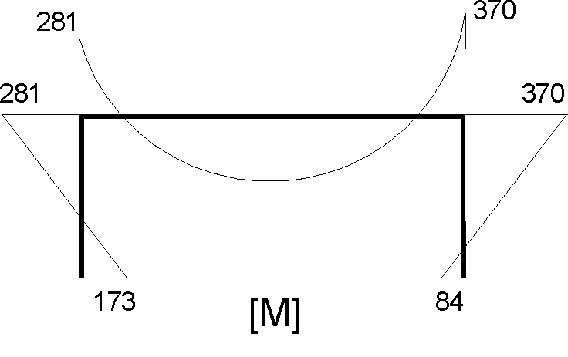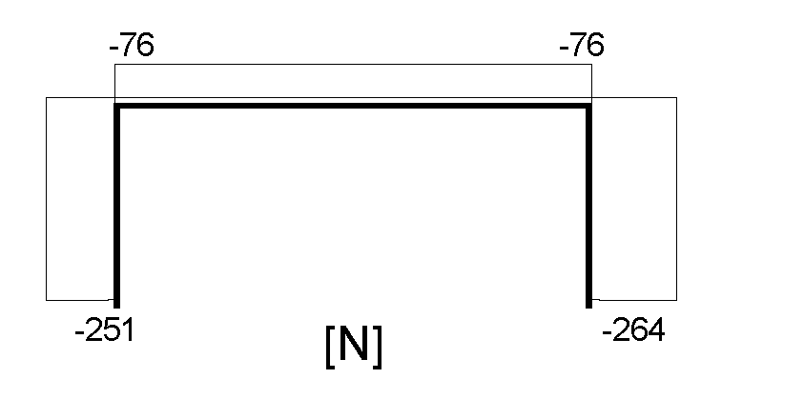

**II. Ομοιόμορφο κινητό φορτίο στο ζύγωμα: q = 35 kN/m**

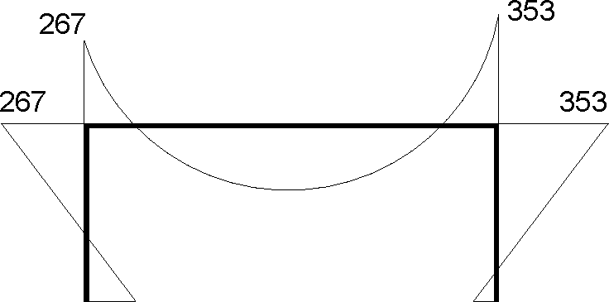

165

80

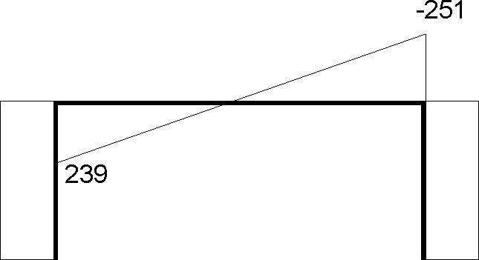

72

-72

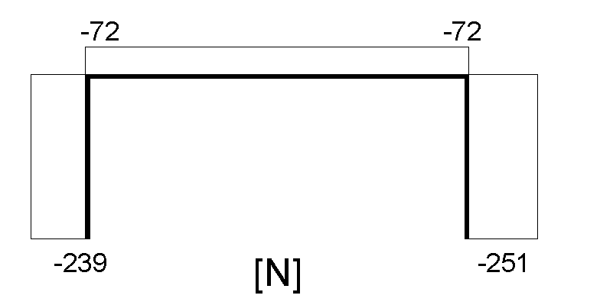

[M]

[V]

**ΙΙΙ. Οριζόντια σεισμική δύναμη στο ζύγωμα: F = 258 kN**

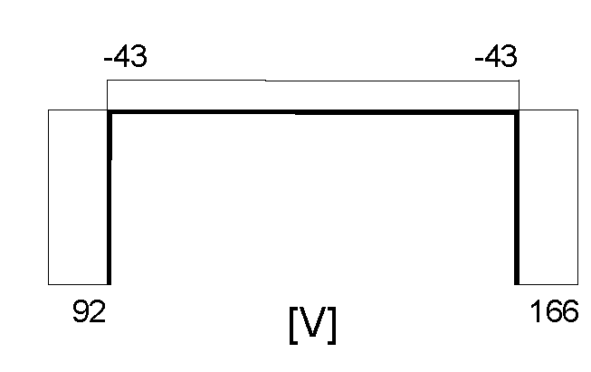

**( J3'= J3/2 = 0.0534 m4, παραδοχή σταδίου ΙΙ )**

342

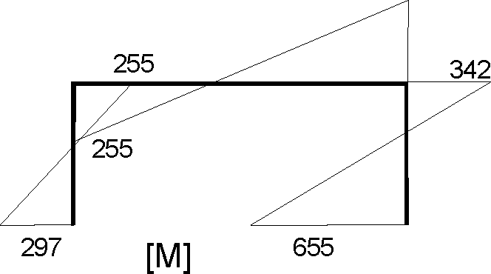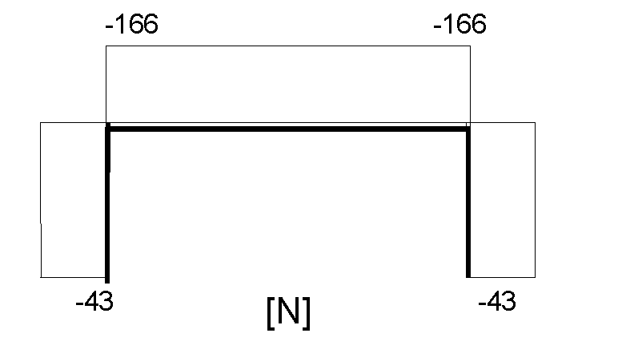

***ΠΑΡΑΔΟΧΕΣ:***

* **Οι ροπές και οι τέμνουσες των διαγραμμάτων θεωρούνται σε όλες τις περιπτώσεις ως τιμές παρειάς.**
* **Στην ανάλυση που ακολουθεί λαμβάνεται: = 1, = 0.9.**
* **Ο φορέας σχεδιάζεται για συντελεστή συμπεριφοράς q =1.5, δηλαδή χωρίς αυξημένες απαιτήσεις πλαστιμότητας.**

**Ακολουθεί ο υπολογισμός των ενισχύσεων του στύλου Α'Β'. Για λόγους οικονομίας χώρου παραλείπεται ο έλεγχος και οι ενδεχόμενες απαιτούμενες επεμβάσεις στο στύλο ΑΒ, που ενδεχομένως θα προκύψουν από ανακατανομή των εντατικών μεγεθών μετά την τροποποίηση της διατομής του υποστυλώματος Α'Β'.**

1. ***Γεωμετρικοί Περιορισμοί***

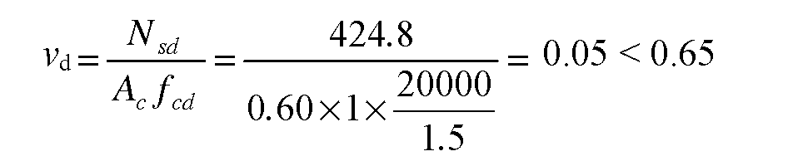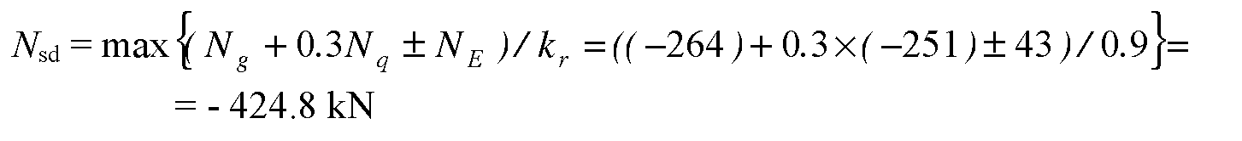

**Αν και η επιλογή q = 1.5 δεν το απαιτεί, ελέγχεται αν νd < 0.65 για τους συνδυασμούς δράσεων με σεισμό ώστε να εξασφαλίζεται επαρκής πλαστιμότητα**

1. ***Έλεγχος έναντι Λυγισμού***

**Θεωρώντας ότι ο πλαισιακός φορέας είναι αμετάθετος ελέγχουμε το υποστύλωμα Α'Β' έναντι φαινομένων β' τάξεως.**

*Γενική παρατήρηση: Αν και ο φορέας σχεδιάζεται με q* = *1.5, γεγονός που απαλλάσσει την ικανοποίηση των απαιτήσεων πλαστιμότητας των ΕΚΩΣ 2000 και ΕΑΚ 2000, ένα μέρος των απαιτήσεων για την εξασφάλιση αυξημένης πλαστιμότητας στο φορέα ικανοποιείται με σειρά ελέγχων που πραγματοποιούνται για να εξασφαλιστεί μια συντηρητικότερη αντιμετώπιση του σεισμού.*

* **Υπολογισμός vd**

**Έλεγχος απαλλαγής από περαιτέρω υπολογισμούς έναντι λυγηρότητας**

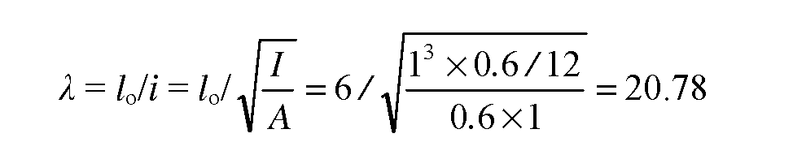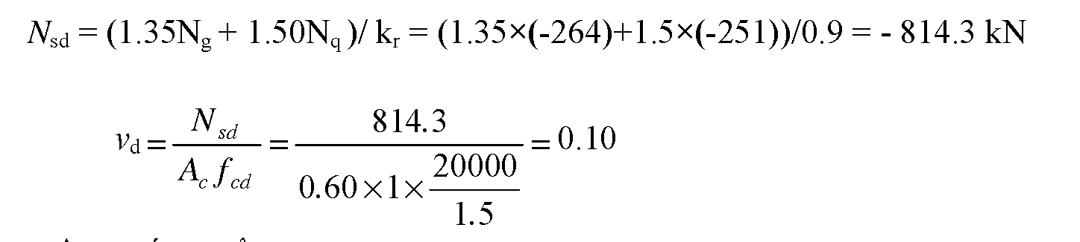

**Λυγηρότητα λ**

**Μήκος λυγισμού: 10 = ϊα = 6.00 m**

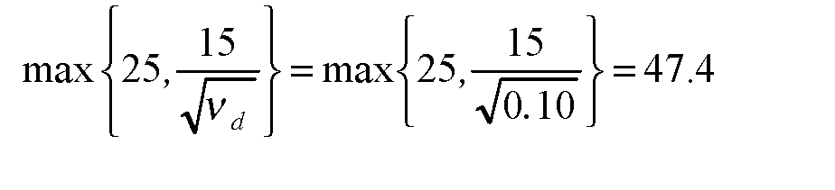

**Δεδομένου ότι λ = 20.78 < 47.4, δεν απαιτείται άλλος έλεγχος έναντι λυγισμού.**

1. ***Υπολογισμός Διαμήκων Οπλισμών (Κύριου Οπλισμού)***

**Μεγέθη σχεδιασμού**

***Συνδυασμοί δράσεων:***

* **χωρίς σεισμό**1**ος συνδυασμός)**
* **με σεισμό (2ος και 3ος συνδυασμός)**

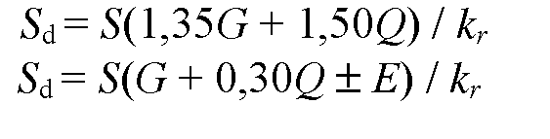

**Άνω**

1 **ος συνδυασμός**

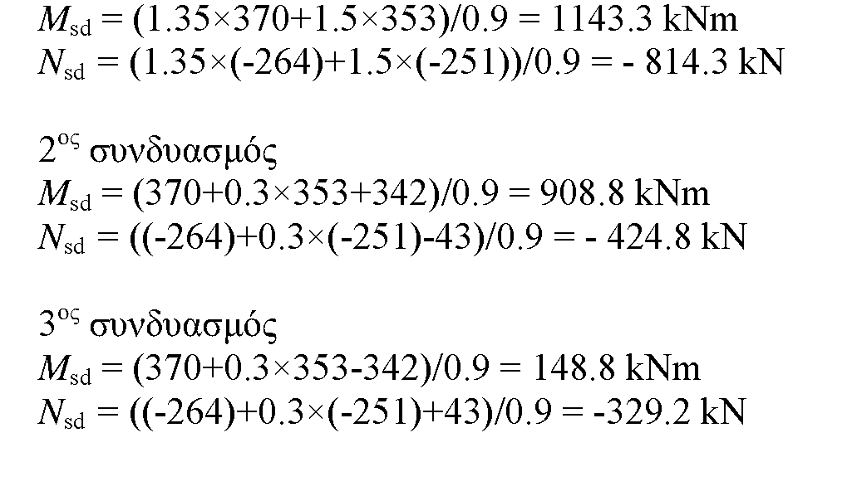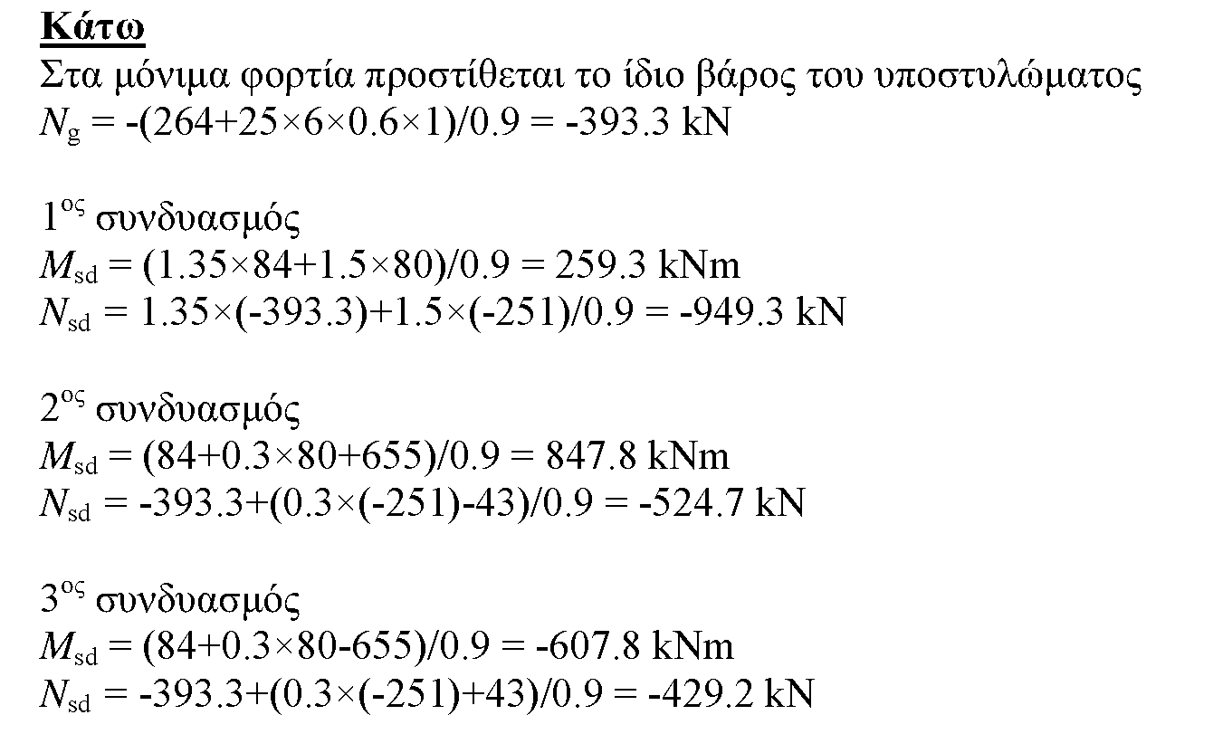

**Συνοπτικά οι παραπάνω συνδυασμοί Μ+Ν καταγράφονται στον Πίνακα 4.3**

Πίνακας 4.3.: Αποτελέσματα συνδυασμών

|  |  |  |  |  |  |  |
| --- | --- | --- | --- | --- | --- | --- |
|  | **Άνω** | | | **Κάτω** | | |
|  | **1ος** | **2ος** | **3ος** | **1ος** | **2ος** | **3ος** |
| **Μsd** | **1143.3** | **908.8** | **148.8** | **259.3** | **847.8** | **-607.8** |
| **Nsd** | **-814.3** | **-424.8** | **-329.2** | **-949.3** | **-524.7** | **-429.2** |

**Υπολογισμός οπλισμών**

**Στους υπολογισμούς λαμβάνεται επικάλυψη cnom = 3 cm. Άρα η συνολική απόσταση του κέντρου βάρους του οπλισμού από την άκρη της διατομής θα είναι 3cm + Φσ + Φ/2 ~ 5 cm θεωρώντας συνδετήρες Φ8 και κυρίως οπλισμούς για το μανδύα Φ 18 (Σχήμα 4.41).**

**Για τον υπολογισμό των οπλισμών χρησιμοποιούνται διαγράμματα αλληλεπίδρασης Μ-Ν που δίνουν συμμετρικό οπλισμό. Επιλέγεται το διάγραμμα για σκυρόδεμα C20/25, χάλυβα Β500s και = d1/dh= 5/100 = 0.05.**

**Άνω**

1**ος συνδυασμός**

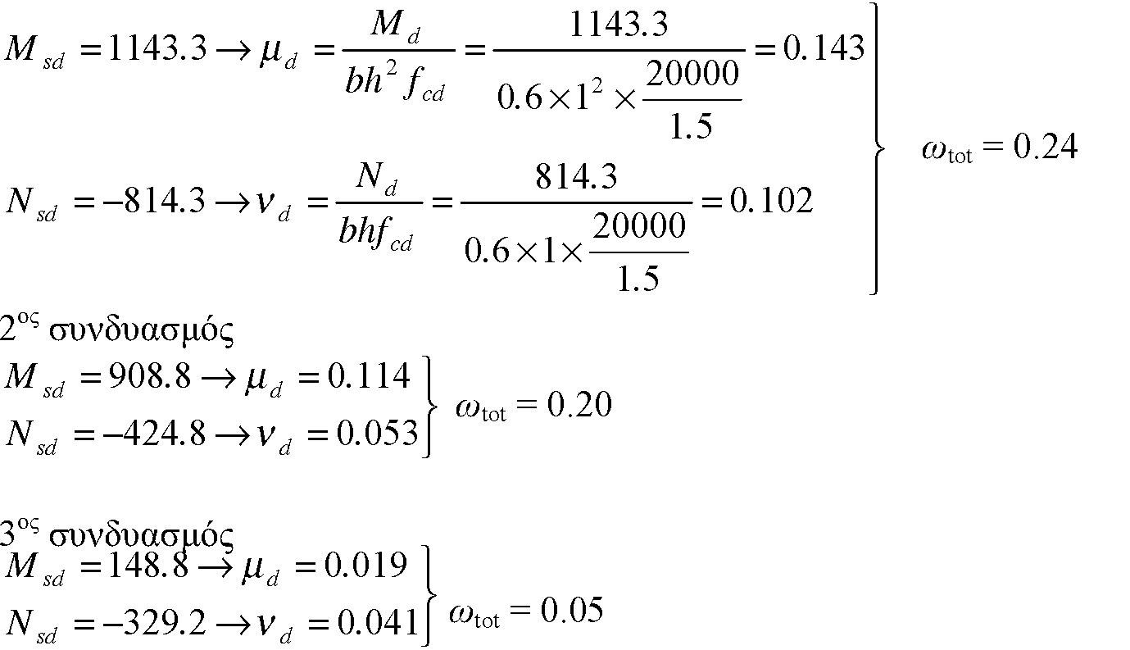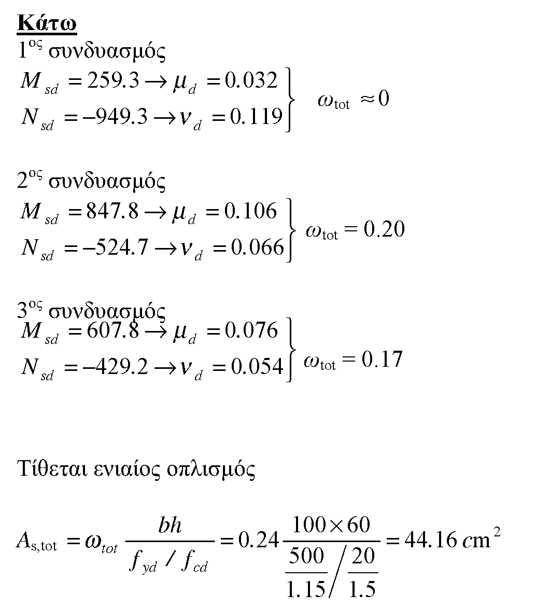

**Ο ελάχιστος απαιτούμενος οπλισμός είναι 0.008x60x100 = 48cm2**

**Στην αρχική διατομή υπάρχουν ήδη 2x4Φ22 (=30.40 cm2)**

**Απαιτούνται επιπλέον:**

**0.5x(48-30.40) = 8.80 cm2/παρειά Πρόσθετα μανδύα: 4018/παρειά (= 10.17 cm2)**

1. ***Υπολογισμός Εγκάρσιων Οπλισμών (Συνδετήρες)***

***Κρίσιμες περιοχές***

**Το μήκος των ακραίων κρίσιμων περιοχών του υποστυλώματος είναι**

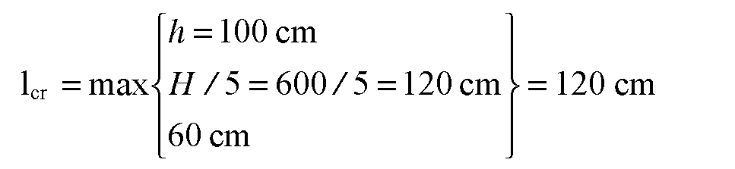

**Μεγέθη σχεδιασμού εντός κρισίμων περιοχών**

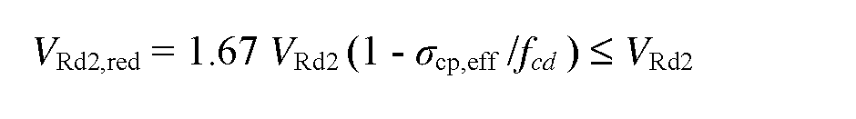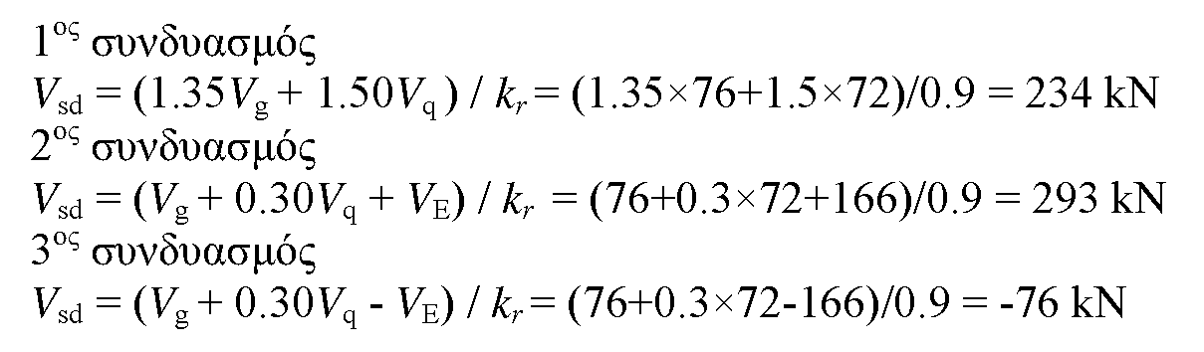

**Αντοχές σχεδιασμού - Έλεγχοι εντός κρισίμων περιοχών**

***Έλεγχος περιορισμού λοξής θλίψης σκυροδέματος κορμού***

**Υπολογισμός VRd2**

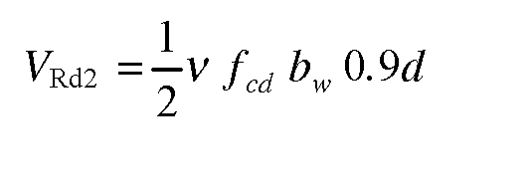

**όπου**

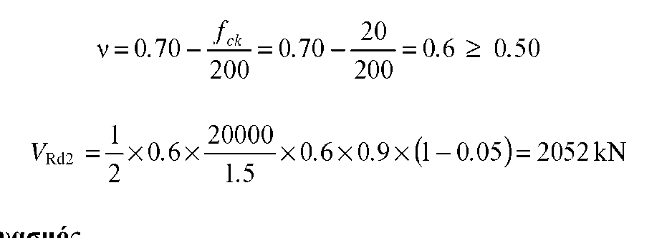

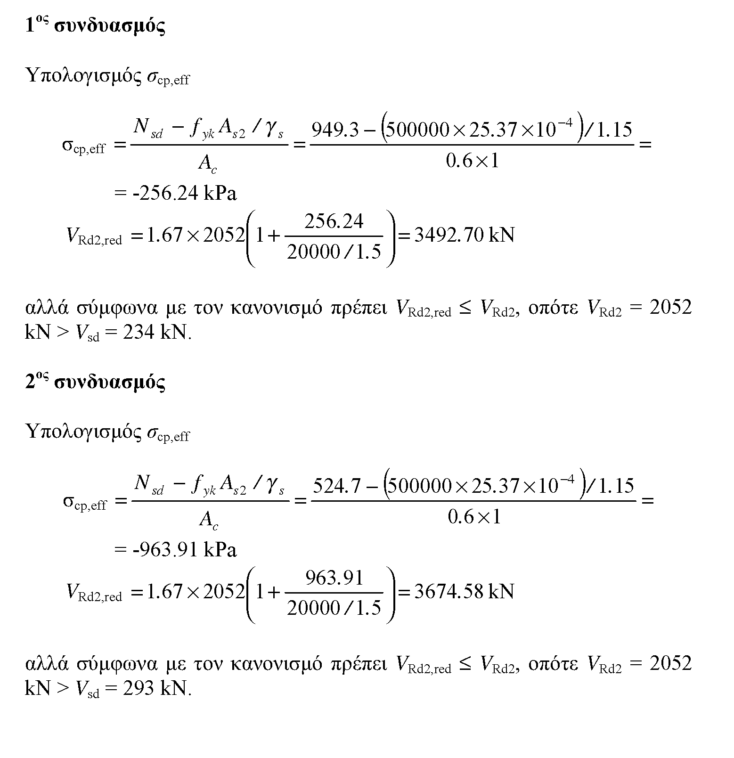

**3ος συνδυασμός**

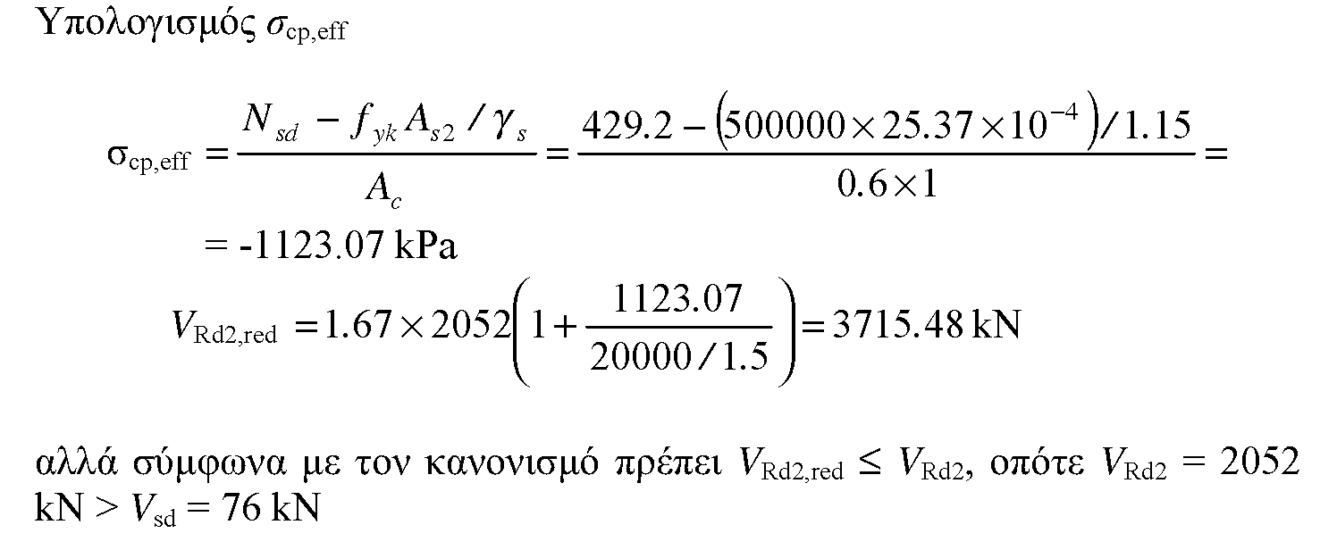

**Τέμνουσα αντοχής σχεδιασμού λόγω οπλισμού διάτμησης**

**Η συνολική αντοχή σχεδιασμού σε τέμνουσα δίνεται από τη σχέση**

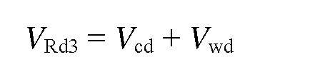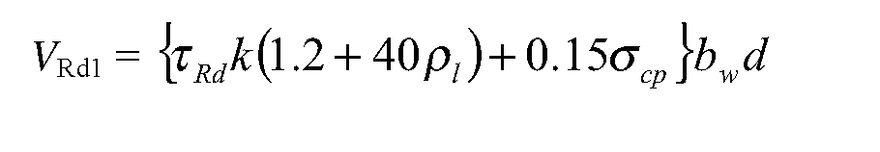

*Δες ‘Γενική παρατήρηση’ στη σελίδα 117.*

**Άνω**

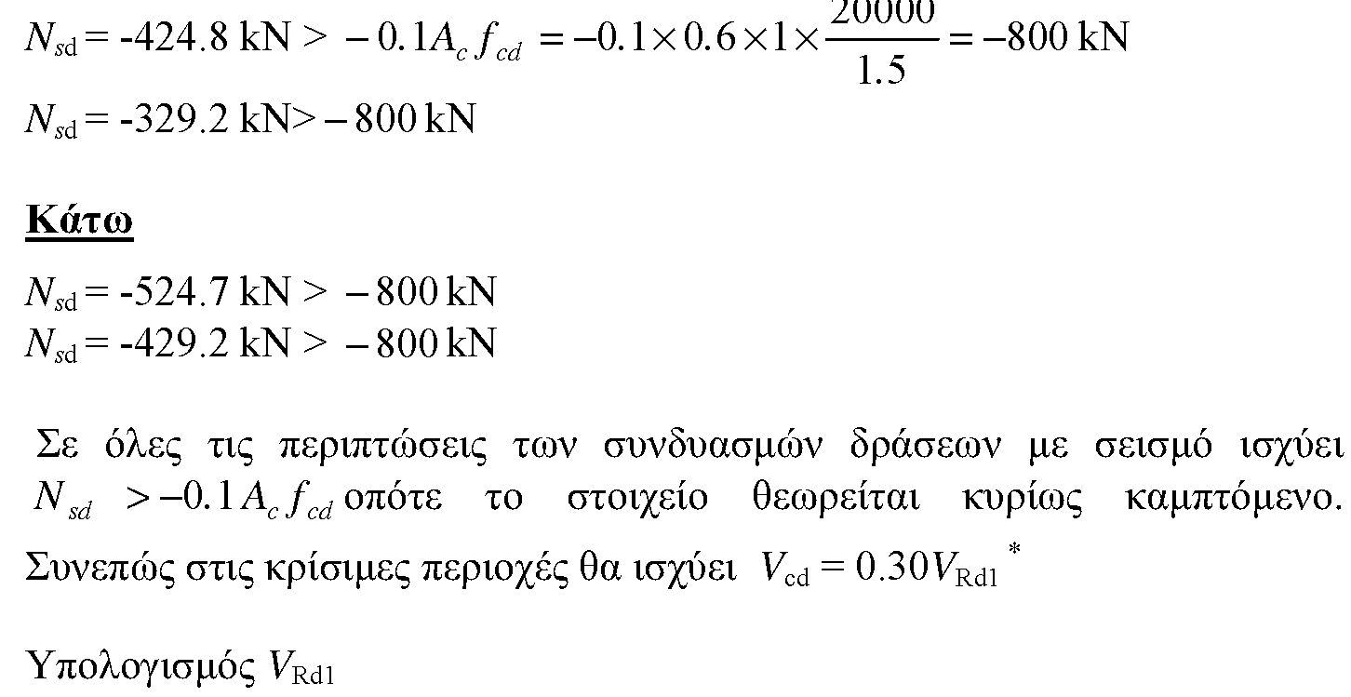

***Για συνδυασμούς δράσεων που περιλαμβάνουν σεισμό***

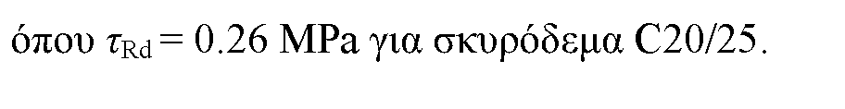

**Επίσης**

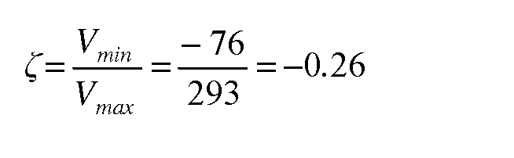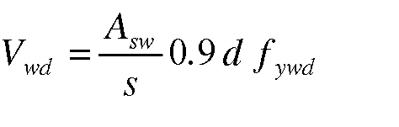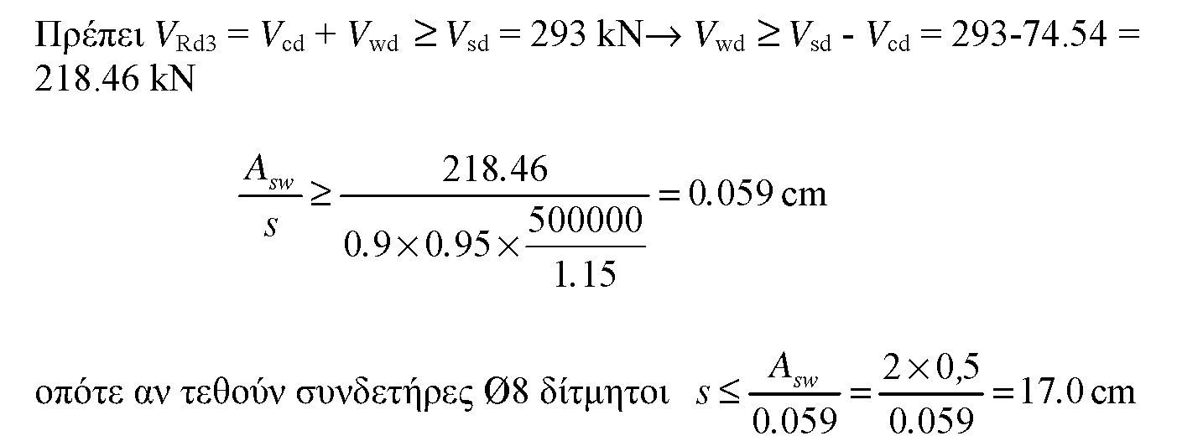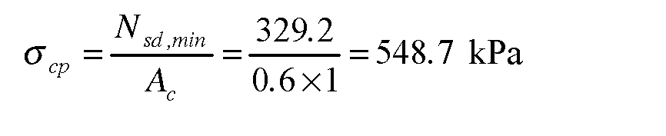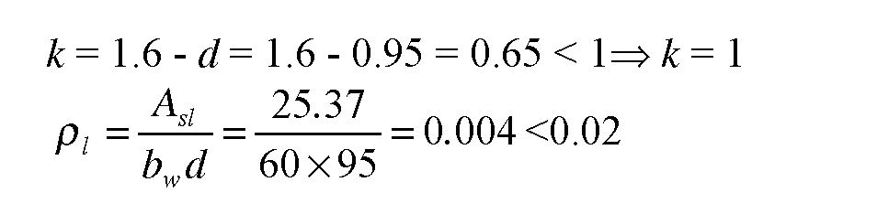

**όπου Αsl ο εφελκυόμενος οπλισμός, δηλαδή ο οπλισμός μιας παρειάς**

**Επομένως**

**Υπολογισμός**

**εφόσον ζ > - 0-50 ολόκληρη η δρώσα τέμνουσα παραλαμβάνεται από συνδετήρες**

**Οι ελάχιστοι συνδετήρες στις κρίσιμες περιοχές είναι\***

**Διάμετρος**

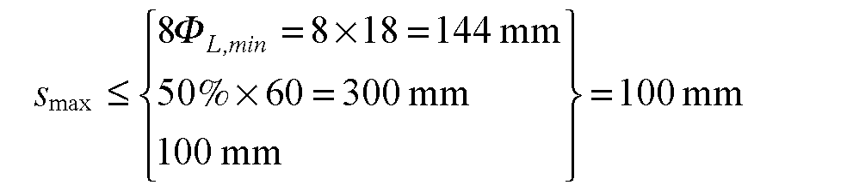

**Μέγιστη απόσταση**

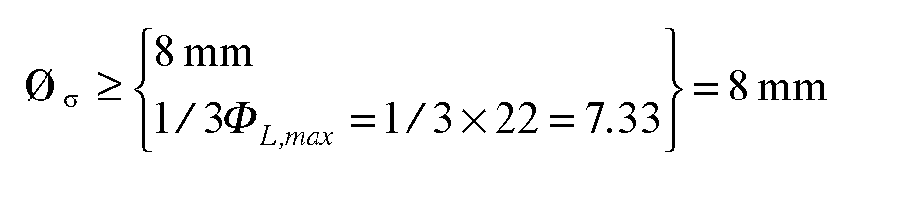

**Άρα οι ελάχιστοι συνδετήρες είναι 08/10.**

**Στην περιοχή της βλάβης για να αποφευχθεί πρόωρος λυγισμός του νέου διαμήκους οπλισμού τοποθετούνται πυκνοί συνδετήρες Φ/7.5 (Σχήμα 4.40). Για την ανάληψη των εφελκυστικών τάσεων ρηγμάτωσης κατά μήκος του μανδύα πρέπει να τοποθετούνται συνδετήρες σε μήκος u**0 **εκατέρωθεν της βλάβης. Η μέγιστη απόσταση των συνδετήρων υπολογίζεται από τη σχέση**

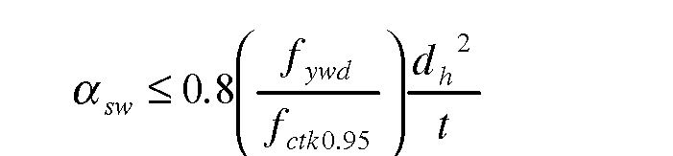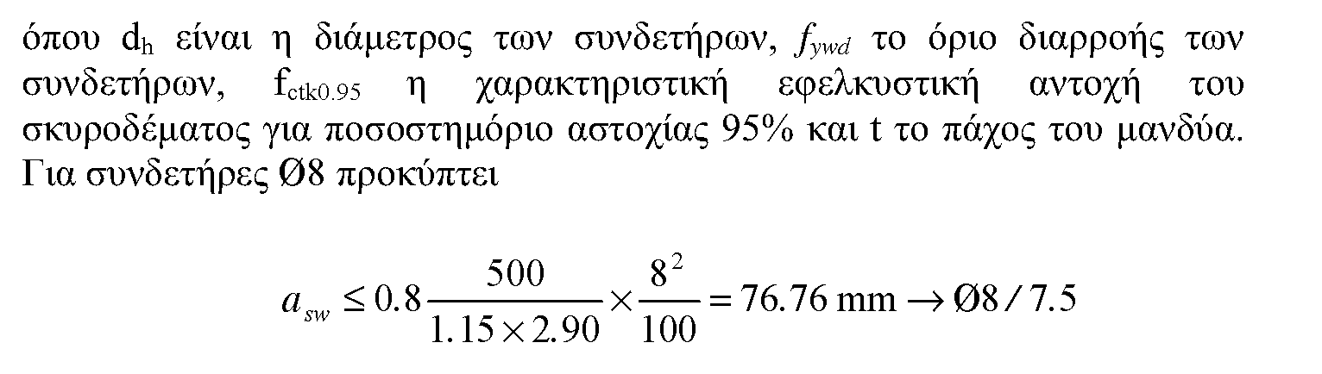

* Επειδή ο σχεδιασμός έγινε για q = 1.5 θα μπορούσαν να είχαν εφαρμοστεί οι διατάξεις του ΕΚΩΣ 2000 §18.4.4.1 για μη κρίσιμες περιοχές υποστυλωμάτων.

Τοποθετούνται συνδετήρες Φ8/7.5 (δίτμητοι) δεδομένου ότι είναι περισσότεροι από αυτούς που προκύπτουν από τους προηγούμενους ελέγχους. Πρέπει να σημειωθεί, ότι σε όλους τους παραπάνω υπολογισμούς έχει αγνοηθεί η συμβολή των συνδετήρων της αρχικής διατομής.

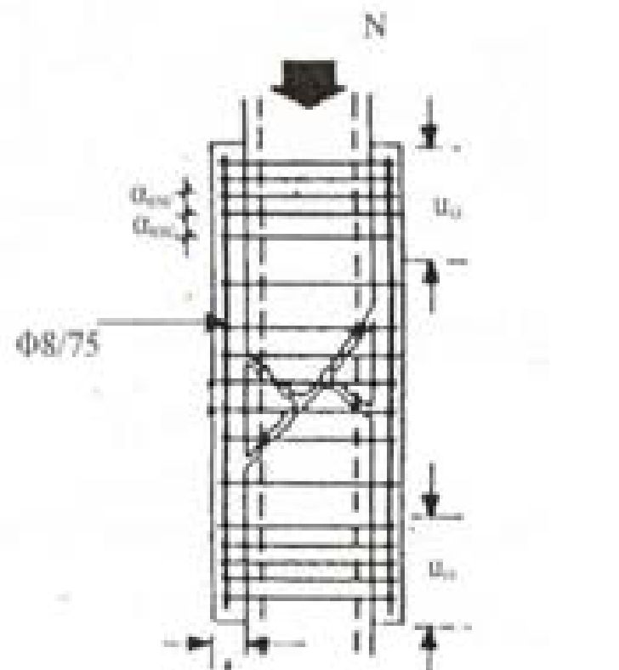

**ι ■**

*Σχήμα 4.40.: Διάταξη συνδετήρων μανδύα.* 4.7.1.7 Υπολογισμός Βλήτρων Διεπιφάνειας*

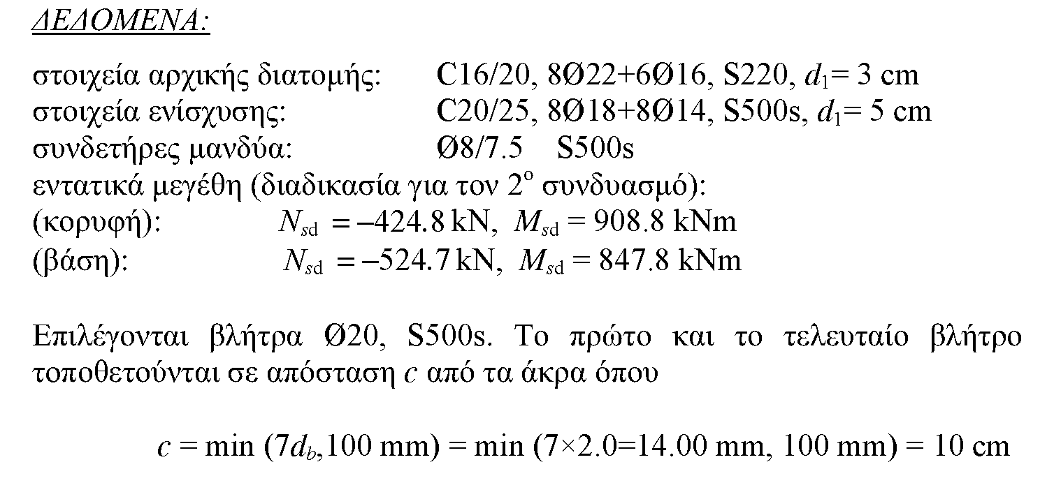

*Οι σχέσεις που χρησιμοποιούνται στην ενότητα παρουσιάζονται στο κεφάλαιο 5.*

**Για αστοχία των βλήτρων τύπου Β' (τοπική αστοχία σκυροδέματος και δημιουργία πλαστικής άρθρωσης στο βλήτρο) η τέμνουσα σχεδιασμού των βλήτρων είναι**

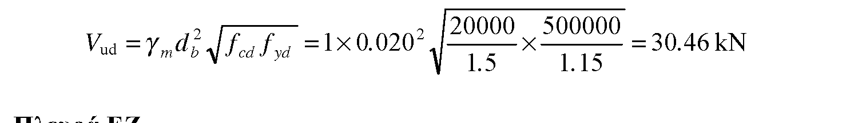

**Πλευρά εζ**

Από την ανάλυση, προέκυψε ότι η διεπιφάνεια ΕΖ βρίσκεται στη κορυφή του υποστυλώματος στη θλιβόμενη ζώνη, ενώ στη βάση του υποστυλώματος στην εφελκυόμενη (Σχήμα 4.41). Για τα παραπάνω εντατικά μεγέθη, οι αναπτυσσόμενες εσωτερικές δυνάμεις για το χάλυβα και το σκυρόδεμα είναι

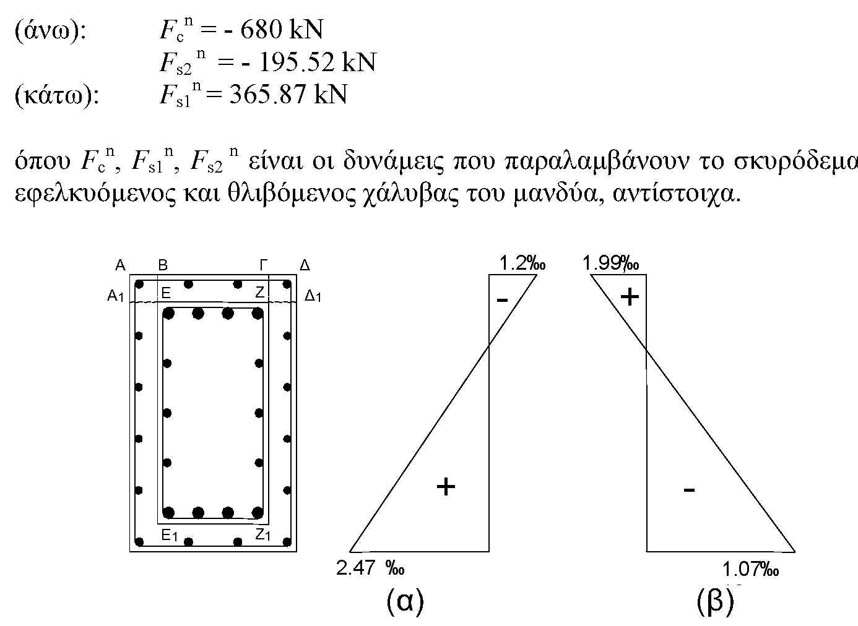

*Σχήμα 4.41.: Διάγραμμα παραμορφώσεων στύλου. α) Διατομή κορυφής. β) Διατομή βάσης.*

***Έλεγχος διεπιφάνειας στο μήκος ΕΖ***

**Για τη διεπιφάνεια ΕΖ στο θλιβόμενο πέλμα, δηλαδή στην κορυφή του υποστυλώματος, ισχύει**

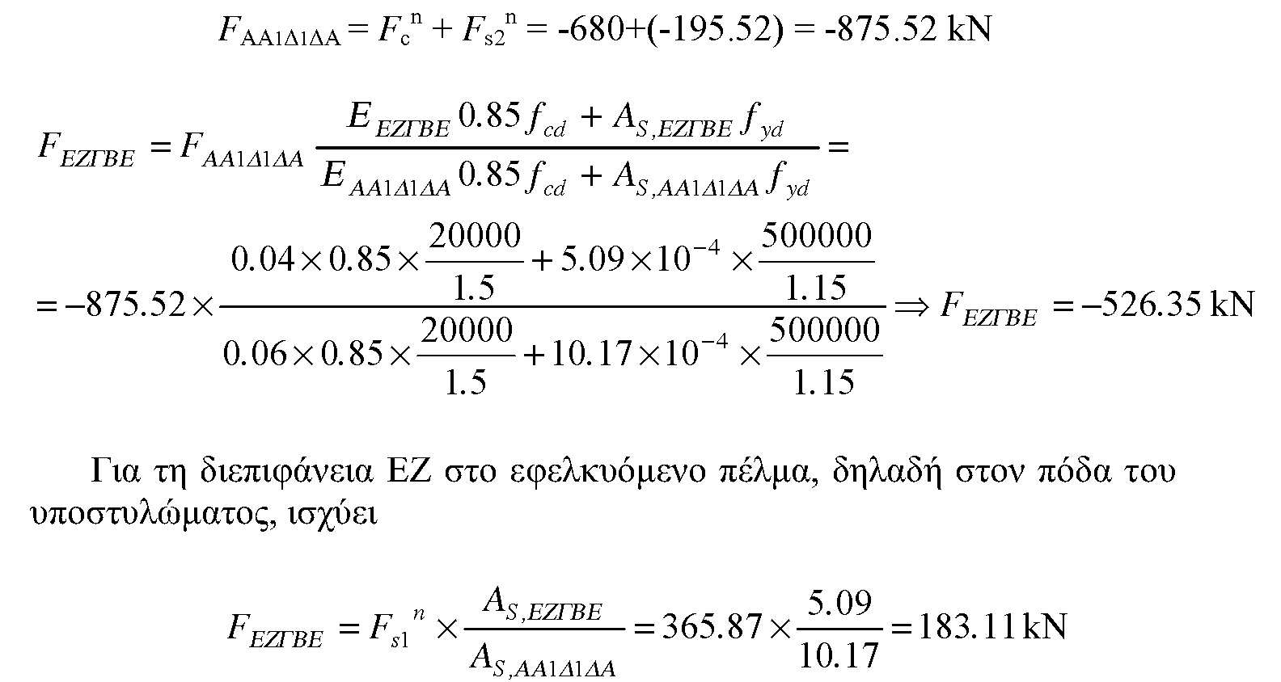

**Το διατμητικό φορτίο στη διεπιφάνεια ΕΖ για το σύνολο του ύψους του υποστυλώματος είναι**

image56

**οπότε ο απαιτούμενος αριθμός βλήτρων είναι**

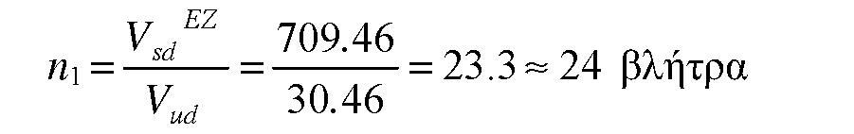

**Έλεγχος διεπιφάνειας στο μήκος Α1ΕΖΔ1**

**Για τη διεπιφάνεια Α1ΕΖΔ1 στο θλιβόμενο πέλμα ισχύει FΑΑ1Δ1ΔΑ = -875.52 kΝ και στο εφελκυόμενο πέλμα ΈΑΑιΔιΔΑ = 365.87 kN. Το διατμητικό φορτίο στη διεπιφάνεια Α**1**ΕΖΔ**1**, για το σύνολο του ύψους του υποστυλώματος, προκύπτει**

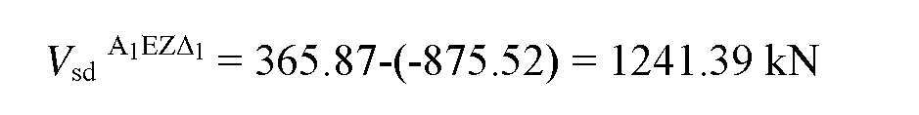

**Επειδή η διεπιφάνεια Α1ΕΖΔ1 διαπερνάται κάθετα από τους συνδετήρες του μανδύα μπορούν να θεωρηθούν ότι δρουν ως βλήτρα. Το κάθε σκέλος συνδετήρα (Φ8, Β500) δρώντας ως βλήτρο μπορεί να παραλάβει**

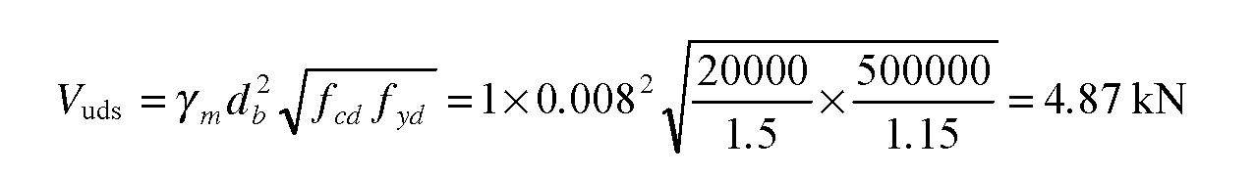

**Τοποθετώντας τον πρώτο και τον τελευταίο συνδετήρα του μανδύα σε απόσταση**

**10 cm από τα άκρα και τους υπόλοιπους ανά 7.5 cm ο αριθμός των συνδετήρων σε ολόκληρο το ύψος του υποστυλώματος προκύπτει**

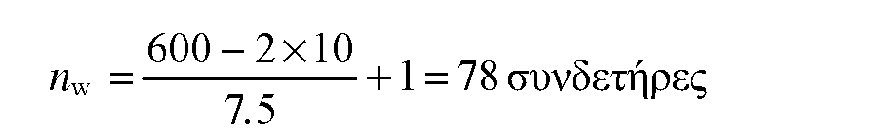

**Συνεπώς στη διεπιφάνεια διέρχονται κάθετα 156 σκέλη συνδετήρων τα οποία παραλαμβάνουν συνολικό διατμητικό φορτίο Vw = 156x4.87 = 759.72 kN.**

**Ο απαιτούμενος αριθμός βλήτρων για την παραλαβή του υπόλοιπου διατμητικού φορτίου στη διεπιφάνεια ΕΖ είναι**

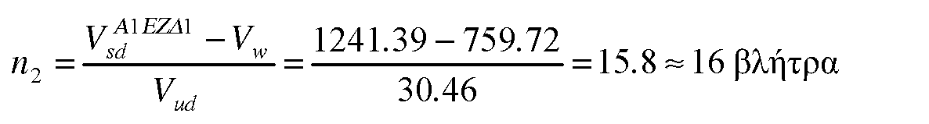

**Από τον έλεγχο της διεπιφάνειας Α**1**ΕΖΔ**1 **προέκυψε nl > n2. Συνεπώς επιλέγονται n = 24 βλήτρα. Το πρώτο και το τελευταίο βλήτρο τοποθετούνται σε απόσταση c = 10 cm από τα άκρα και τα υπόλοιπα βλήτρα σε ίσες καθύψος αποστάσεις. Η απόσταση s μεταξύ των βλήτρων είναι**

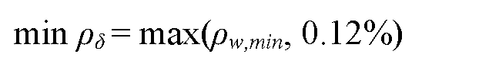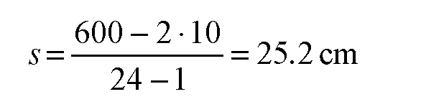

**Για κατασκευαστικούς λόγους τοποθετούνται 27 βλήτρα Φ20/22.5 (ένα βλήτρο ανά 3 συνδετήρες).**

***Έλεγχος ελαχίστων***

**Σύμφωνα με κατασκευαστικές διατάξεις για τα βλήτρα που αναφέρονται στη βιβλιογραφία συνιστάται**

**minρδ=max(ρw,min,0.12%)**

**όπου ρδ = ASδ / Acδ, ρw,min είναι το ελάχιστο ποσοστό οπλισμού διάτμησης δοκού, Asδ το εμβαδό της διατομής των βλήτρων και Acδ το εμβαδόν της διεπιφάνειας της αρχικής διατομής που αντιστοιχεί σε ένα βλήτρο.**

**Η μέγιστη απόσταση μεταξύ των βλήτρων πρέπει να πληρεί τη σχέση**

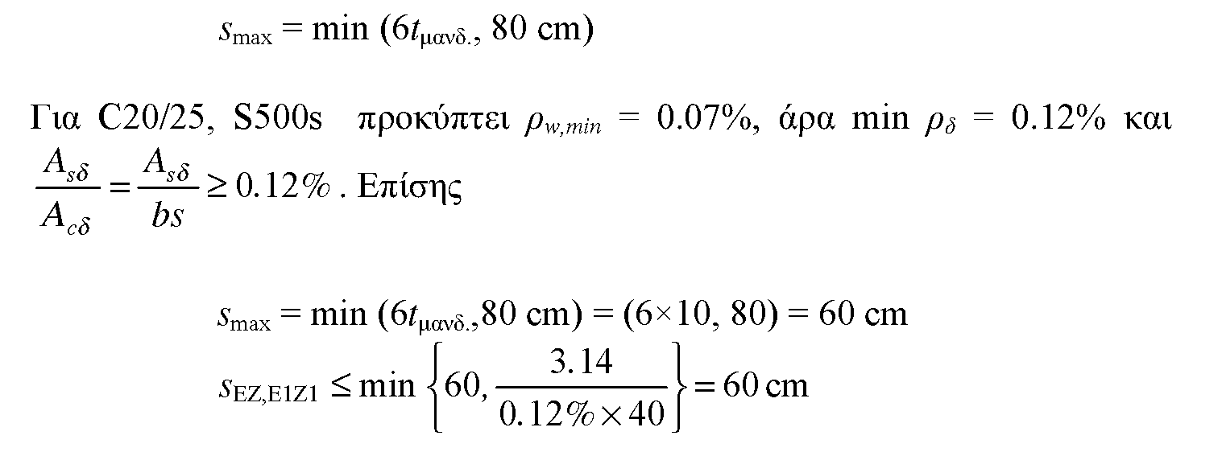

**Πλευρές ΕΕ**1 **και ΖΖ**1

**Στις δύο άλλες πλευρές του υποστυλώματος τοποθετείται ο ελάχιστος αριθμός βλήτρων. Επιλέγεται db =20 mm. Η μέγιστη απόσταση μεταξύ των βλήτρων είναι**

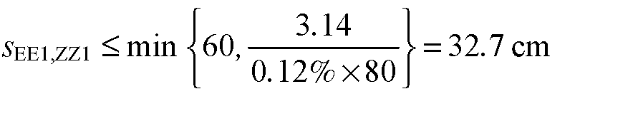

**Επομένως το πλήθος των βλήτρων σε κάθε πλευρά προκύπτει**

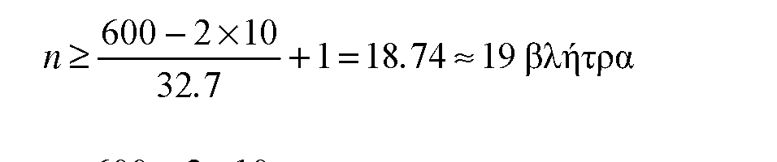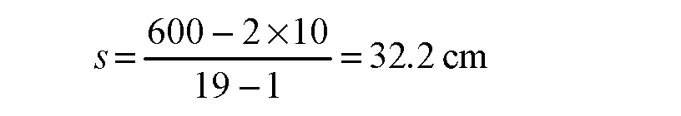

**Για κατασκευαστικούς λόγους τοποθετούνται 21 βλήτρα 020/30 (ένα βλήτρο ανά 4 συνδετήρες).**

**Έλεγχος αξονικού φορτίου**

**Για τον έλεγχο της δυνατότητας μεταφοράς του αξονικού φορτίου από την αρχική διατομή στο μανδύα μέσω της διεπιφάνειας, υπολογίζεται το ανηγμένο αξονικό φορτίο της νέας διατομής νd**

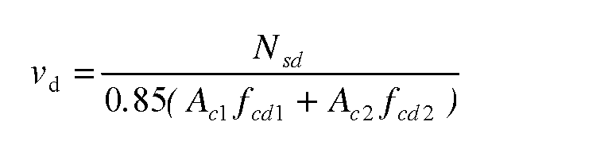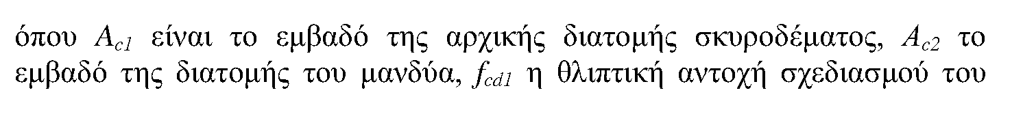

**υπάρχοντος σκυροδέματος και** fcd2 **η θλιπτική αντοχή σχεδιασμού του σκυροδέματος του μανδύα.**

**Αντικαθιστώντας**

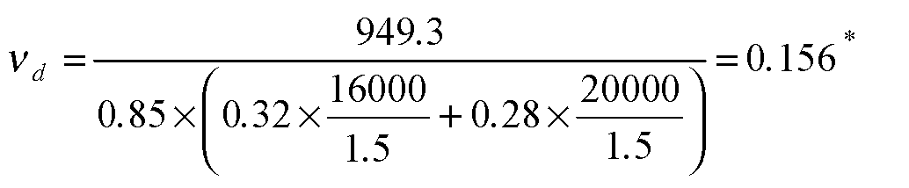

**Το αξονικό φορτίο που αντιστοιχεί στο μανδύα είναι**

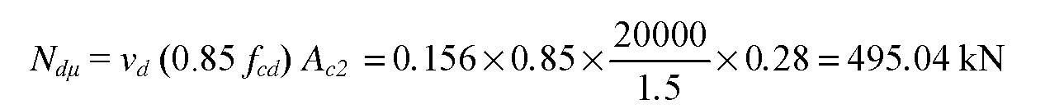

**Το φορτίο αυτό μεταφέρεται στο μανδύα από το παλαιό υποστύλωμα μέσω της διεπιφάνειας και καταπονεί διατμητικά τα βλήτρα τα οποία μπορούν συνολικά να παραλάβουν**

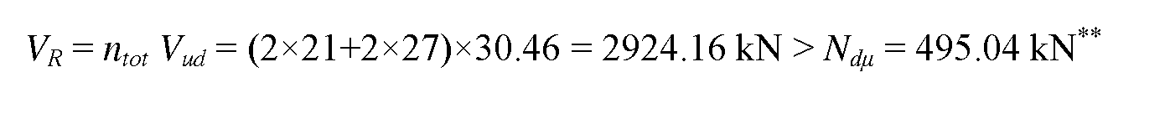

*Για την υφιστάμενη διατομή θα μπορούσε να χρησιμοποιηθεί μικρότερος συντελεστής ασφαλείας, ήτοι γ<:'=1.30.*

*Θεώρηση 27βλήτρων στην πλευρά Ε1Ζ1 (Σχήμα 4.41)*